きょうもうれしい

A 正直、誠実 小学校全学年
ねらい | 「きょうもうれしい」という言葉に出会い、なにげない毎日の生活の中で、「きょうもうれしい」ことを見つけようという意欲を高める。
資料提示の  工夫 | 授業開始と同時に、「も」を隠した表紙を提示する。きょう“も”という言葉に注目させて、なにげない毎日を過ごせることがうれしいという気持ちに気づかせる。絵本を読み聞かせるとなおよい。
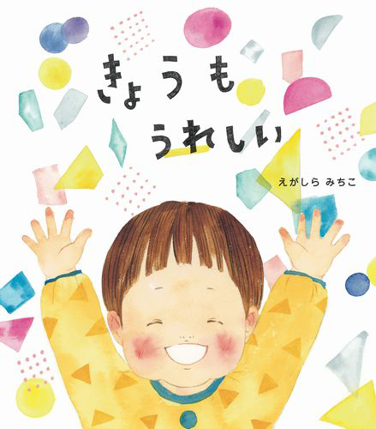
思考を促す  発問 | 発問１ 空欄に入る言葉は何でしょう。  発問２ （隠していた「も」を提示して）なぜ「きょうもうれしい」のでしょう  か。  発問３ 「きょうもうれしい」ことをいくつ見つけられますか？
ポイント | 学校に慣れてきたときに実践することがおすすめ。帰りの会でいくつ見つけられたかを聞き、「きょうもうれしい」を実感することができるだろう。
出典： | えがしらみちこ作『きょうもうれしい』理論社
クレジット： | えがしらみちこ 理論社

